**软件工程教学、学习、交流网站**



# CCB章程

**组号： G25**

**组长：潘仲菁 31901191**

**组员：施芳怡 31901192**

**组员：杨庆贤 31903099**

**组员：余张龙 31901241**

**组员：周文涛 31901214**

附件：文档修订历史说明

| **修订历史** | | | | |
| --- | --- | --- | --- | --- |
| **版本** | **修订日期** | **修订人** | **修订说明** | **审批校对** |
| 0.1 | 2022-05-29 | 潘仲菁 | 首次创建 | 潘仲菁 |
|  |  |  |  |  |
|  |  |  |  |  |

目录

CCB章程 1

附件：文档修订历史说明 2

1 引言 4

1.1 项目基本信息 4

1.2 项目描述 4

1.3 项目背景 4

1.4 文档概述 4

2 参考资料 5

3 角色和职责 5

3.1 角色阐述 5

3.2 CCB成员 5

4 变更请求状态 6

5 准入标准 7

6 任务 8

6.1 评估变更请求 8

6.2 决定变更 8

6.3 实现变更 8

6.4 验证变更 8

7 退出标准 8

# 引言

## 项目基本信息

|  |  |
| --- | --- |
| 项目名称 | 享学 |
| 项目类型 | 学习交流网站 |
| 负责团队 | SRA2022-G25 |
| 项目发起人 | 杨枨老师 |
| 团队成员 | 潘仲菁 施芳怡 周文涛 余张龙 杨庆贤 |

## 项目描述

“享学”网站作为开课的辅助工具，有利于教师的教学和学生的学习；也为软件工程系列课程的成熟记录下足迹，同时也为对软件工程系列课程感兴趣的人士提供一个接触了解软件工程的专业化平台。

“享学”可以是教师平台，方便每位老师上传课件资料、发布课程公告、分享教学日常；它也是同学们交流平台，答疑解惑、代码吐槽、课程评价等，热爱软件行业的学生都将汇聚一地。有了专业的老师和热情的学生们一起，任何游客用户也可以在“享学”中感受软件行业的魅力所在。

## 项目背景

1. 当前需要一款针对软件工程系列课程的专门平台，使软件工程系列课程能上得更加出色，使学生能够获得最多的资料，使学生及时的了解世界需求工程的最新动态，以及学生和教师的有效地沟通。
2. 有部分非软件专业、但对软件十分感兴趣的学生非常需要一个渠道和机会接触软件系列课程。
3. 有同学遭遇选课困难，希望可以通过一个平台了解软件系列的某门课程具体情况，譬如课程难度、考核方式等，以决定是否要选择该门课。
4. 现下没有专门针对软件工程系列课程的学习交流平台，项目有一定的需求量和市场潜力。

## 文档概述

本文档用于描述CCB的目的、职责范围、成员、操作流程和决策流程，包括描述变更控制流程。

# 参考资料

【1】[美]Karl Wiegers Joy Beatty 《软件需求（第3版）》 北京：清华大学出版社，2021

# 角色和职责

## 角色阐述

|  |  |
| --- | --- |
| **角色** | **描述和职责** |
| **变更控制委员会主席** | 变更控制委员会主席，如果变更控制委员会未能达成一致，主席通常有最终决定权；针对每个变更请求确定评估人和修改人 |
| **变更控制委员会** | 变更控制委员会针对某一具体项目决定是批准还是驳回提出的变更 |
| **评估者** | 受CCB主席要求负责完成变更影响分析的人 |
| **修改者** | 针对批准的变更请求，负责完成产品修改的人 |
| **提交者** | 提交新变更请求的人 |
| **请求接收者** | 最初接收新提交变更请求的人 |
| **验证者** | 验证变更是否已正确实现的人 |

## CCB成员

|  |  |  |
| --- | --- | --- |
| **角色** | **人员** | **联系方式** |
| **变更控制委员会主席** | 黄依豪 | 31902018@stu.zucc.edu.cn |
| **变更控制委员会** | 林婷婷  陈沿良 | [31901219@stu.zucc.edu.cn](mailto:31902018@stu.zucc.edu.cn)  31901196@stu.zucc.edu.cn |
| **评估者** |  |  |
| **修改者** |  |  |
| **提交者** |  |  |
| **请求接收者** |  |  |
| **验证者** |  |  |

# 变更请求状态

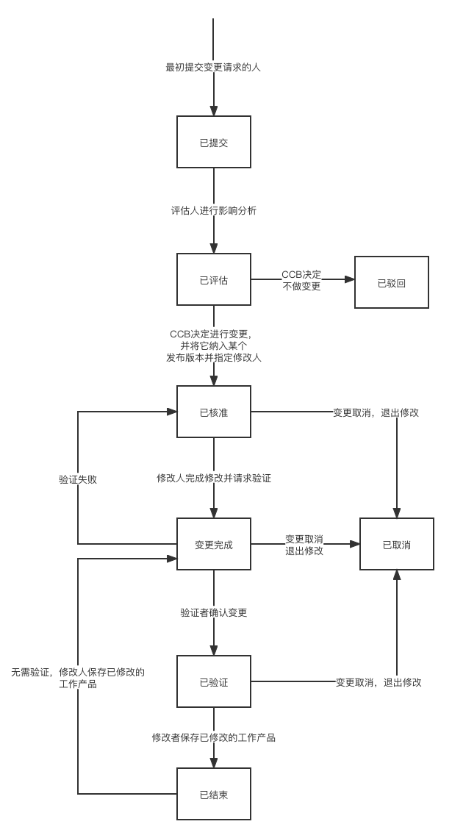

# 准入标准

变更须提交需求变更申请表，由CCB经过需求变更影响范围的评估之后，通过需求变更，才可准入。

|  |  |  |  |  |
| --- | --- | --- | --- | --- |
| 一、项目基本信息 | | | | |
| 项目名称 |  | | | |
| 项目预付期 |  | 需求确定时间 |  | |
| 项目负责人 |  | 项目开发负责人 |  | |
| 项目组成员 | 角色分组 | 姓名 | 邮箱 | 电话 |
| 组长（PM） |  |  |  |
| 组员 |  |  |  |
| 组员 |  |  |  |
| 组员 |  |  |  |
| 组员 |  |  |  |
| 组员 |  |  |  |
| 二、变更申请 |  | | | |
| 变更申请人 |  | 变更需求编号 |  | |
| 变更模块 |  | 变更申请日期 |  | |
| 变更类型 | 增加 删除 修改 | 变更阶段 |  | |
| 变更原因 |  | 变更优先级 | 特级 普通建议 | |
| 变更前内容（或功能、界面展示）描述： |  | | | |
| 变更后内容（或功能、界面展示）描述： |  |  |  |  |
| 三、变更影响分析 | | | | |
| 分析者 |  | 需求分析 |  |  |
| 进度影响分析 | 增加工作量 | 此次变更工作量增加XX人/天； | | |
|  | 基线影响 | 此次变更对项目基线有影响； | | |
|  | 项目进度影响 | 此次变更项目交付将延期XX天； | | |
| 功能影响分析 | 项目功能（性能）影响 |  | | |
| 四、审核结果 | | | | |
|  | | | | |
| 五、审核签字 | | | | |
| 变更发起人 |  | | | |
| CCB委员会主席 |  | | | |
| CCB委员会成员 |  | | | |

# 任务

## 评估变更请求

开始评估变更请求的技术可行性、成本并将其与项目业务需求和资源约束对齐。CCB主席可能指派一个评估者完成影响分析，风险和危害分析及其他评估。

## 决定变更

由CCB授意的决策者来决定是否该批准还是驳回该变更。CCB为每个批准的变更指定优先级或实现的目标日期，或将其安排到具体的迭代或发布版本。

## 实现变更

修改人(或者修改人团队）更新受影响的工作产品以完整实现该变更。使用需求跟踪信息来查找变更影响的系统所有部分并更新跟踪信息显示的变更。

## 验证变更

需求变更一般通过同行评审来确保修改后的交付物完成了所有方方面面的改动。若干个团队成员可能在多个不同的下游工作产品中通过测试或评审的方式验证变更。验证完成以后，修改人根据项目文档和代码管理约定将工作产品更新到适当的位置。

# 退出标准

满足如下退出标准，就意味着变更控制流程已经正确执行完成。

1. 请求的状态是已驳回、已完成或已取消。
2. 所有修改的工作产品都已经更新并且存储在正确的位置
3. 变更的详细信息及变更请求的状态都已经通知相关的干系人。